Título: Proposta de Arquitetura para Web Scraping do G1 com Padrão Chain of Responsibility (Cadeia de reponsabilidade)

1. Objetivo do Projeto

- Criar um pipeline de dados fácil de realizar manutenção, ou seja, estruturado, modular e escalável.
- Discutir o padrão de projeto Cadeia de responsabilidade
- Gerar um arquivo docx para cada noticia do g1
- Rastrear eventos de log em um banco de dados: Ex: Sucesso de conexão da api, erro de conexão da api, consultar a noticia na api, salvar a noticia na api.
- Gravar a noticia em uma API Simulada

3. Arquitetura / Estrutura Técnica

3.1 Tecnologias usadas
- Linguagem python
- BeautifulSoup soup para a extração
- Banco de dados SQLITE para registro do log
- API Simulada para inserir as noticias

4. – Arquitetura do Pipeline
4.1- Diagrama de classe

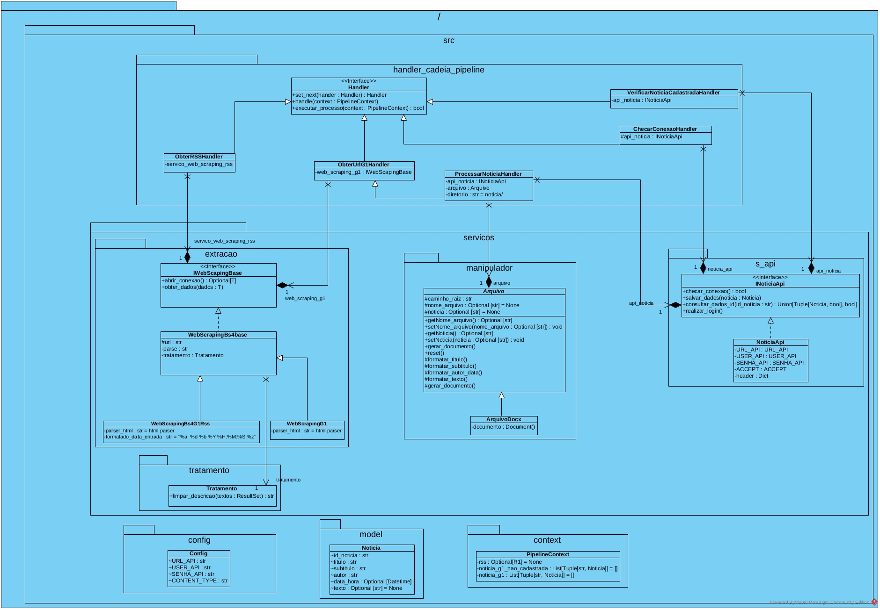

O padrão cadeia de responsábilidade (Chain of Responsibilty) permite criar um fluxo composto por múltiplos manipuladores, onde cada manipulador é uma etapa de processamento de web scraping. As etapas listadas são:
- Checagem de conexão da API
- Obter XML do site rss do G1
- Extrair link do conteúdo da notícia
- Verificar se a noticia já existe
- Salvar a notícia (API simulada e gerar .docx)
Benefícios:
- Alta coesão e baixo acoplamento
- Extensibilidade: fácil adicionar novas etapas sem alterar a lógica principal
- Reuso: fluxo reaproveitável para outros sites de notícias

4-2 – Diagrama de atividade
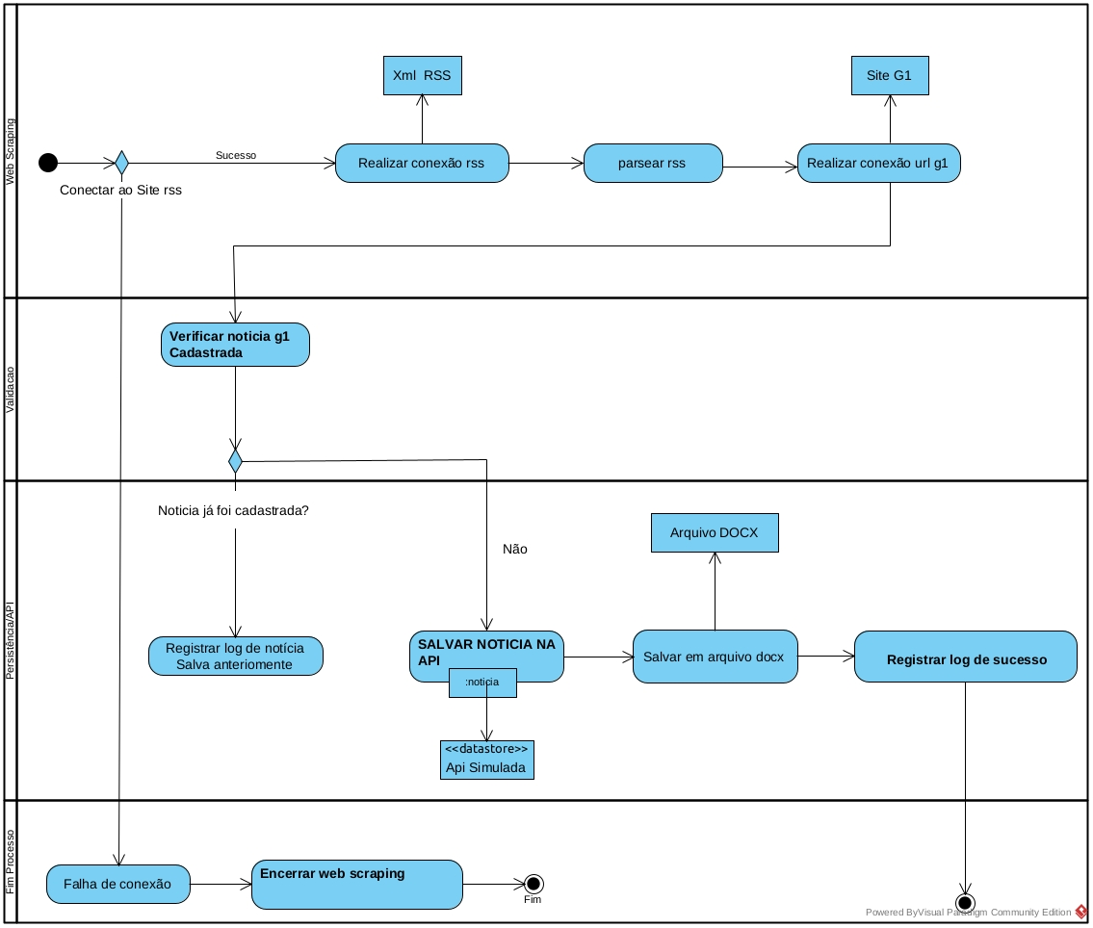

O Diagrama de atividade acima mostra como irá ser o processo do web scraping,
1- Conexão do site rss? Caso a conexão seja feita com sucesso, continua o web scraping, caso contrário, ele encerra o processo
2 – Temos a conexão do site rss além do parseamento, ou seja, converter para um formato que o scraping irá ler
3- Logo em seguida, fazemos a conexão da url do g1 que estava no feed rss.
4 - Chegamos ao passo de verificação de noticia cadastrada, caso a noticia já está cadastrada, não salva na api e scraping termina, se não existe, cadastra uma nova e logo seguida o fluxo de coleta é fechado

5. Principais Funcionalidades

Requisitos Funcionais
- Implementar busca pela url
- Verificar se a noticia está cadastrada; caso contrário cadastrar.
- Validar texto da noticia
- Salvar a noticias com os campos: id_noticias, titulo, subtitulo, texto, autor, data_hora
- Implementar tratamento de erros em todas as etapas.

6-Requisitos Não Funcionais
- O código deve ser feito obedecendo os princípios SOLID
- Usar o padrão de projeto Cadeia de Responsabilidade
- Documentar o projeto e deixar o código com tipagem estática
- O etl não deve sofrer refatoração extensa caso um novo site rss do g1 seja adicionais
- Suporte extensivel a outros sites rss para extrair a noticia
- Todas as credencias de acesso devem ser protegidas

5. Exemplo Simplificado do Código
python
CopiarEditar

7. Desafios Encontrados
- Implementação robusta do padrão cadeia de responsabilidade garantido baixo acoplamento e alta coesão entre os modulos.
- Tratamento de de erros de conexão de forma robusta

7. Aprendizados
- Melhor entendimento do padrão Chain of Responsibility aplicado em pipelines ETL.
- Como estruturar scraping de forma escalável e modular.
- Integração de logs em banco de dados para registrar eventos do pipeline.

9. Vídeo com a demonstração do projeto

----------------------------------

1. Objetivo do Projeto

- Criar um pipeline de dados fácil de realizar manutenção, ou seja, estruturado, modular e escalável.
- Discutir o padrão de projeto Cadeia de responsabilidade
- Gerar um arquivo docx para cada noticia do g1
- Rastrear eventos de log em um banco de dados: Ex: Sucesso de conexão da api, erro de conexão da api, consultar a noticia na api, salvar a noticia na api.
- Gravar a noticia em uma API Simulada

Olá, apresento o projeto abaixo com o objetivo de conhecer o padrão de projto
🚀 Proposta de Arquitetura para Web Scraping do G1 com Padrão Chain of Responsibility (Cadeia de reponsabilidade)

📌 Objetivo:
✅ Criar um pipeline de dados fácil de realizar manutenção, ou seja, estruturado, modular e escalável.
✅ Discutir o padrão de projeto Cadeia de responsabilidade .
✅ Rastrear eventos de log em um banco de dados: Ex: Sucesso de conexão da api, erro de conexão da api, consultar a noticia na api, salvar a noticia na api.
✅Gravar a noticia em uma API Simulada
⚙️ Ação:
✅ Desenvolvi scripts em Python para consumir os dados da API.
✅ Criei scripts de conexão com o banco de dados.
✅ Implementei DAGs no Airflow para orquestrar o processo de coleta de dados.
✅ Adicionei DAGs de reprocessamento para garantir que falhas na inserção fossem tratadas corretamente.
✅ Estruturei tabelas de log, permitindo um rastreamento completo do processo, independentemente do sucesso ou falha da execução.
📐 Padrão de projeto Chain of Responsibility
O padão permite criar um fluxo composto por múltiplos manipuladores, onde cada manipulador é uma etapa de processamento de web scraping. As estapas listadas são
✔️ Checagem de conexão com a API
✔️ Obtenção do RSS do G1
✔️ Extração do link da notícia
✔️ Verificação de duplicidade
✔️ Salvamento (API simulada + geração do .docx)

Benefícios:
- Alta coesão e baixo acoplamento
- Extensibilidade: fácil adicionar novas etapas sem alterar a lógica principal
- Reuso: fluxo reaproveitável para outros sites de notícias

🚀 Proposta de Arquitetura para Web Scraping do G1 com Padrão Chain of Responsibility (Cadeia de Responsabilidade)
📌 Objetivo:
✅ Criar um pipeline de dados fácil de manter, estruturado, modular e escalável.
✅ Discutir o padrão de projeto Chain of Responsibility.
✅ Rastrear eventos de log em banco de dados (✔️ Sucesso de conexão, ❌ Erro de conexão, 🔍 Consulta de notícia, 💾 Salvamento).
✅ Gravar a notícia em uma API Simulada.
✅ Gravar a noticia em um arquivo docx.
⚙️ Ação:
🔗 Desenvolvi scripts em Python para consumir dados da API.
🗄️ Criei scripts de conexão com banco de dados.
🌐 Criei scripts de conexão com os site do g1 rss e noticia
📊 Estruturei tabelas de log para rastreamento completo.
📐 Padrão Chain of Responsibility:
Permite criar um fluxo composto por múltiplos manipuladores, onde cada etapa é independente. As etapas listadas são:
✔️ ✅ Checagem de conexão
✔️ 📥 Obtenção do RSS do G1
✔️ 🔗 Extração do link da notícia
✔️ 🔍 Verificação de duplicidade
✔️ 💾 Salvamento (API simulada + geração do .docx)
🎯 Benefícios:
• 🔒 Alta coesão e baixo acoplamento
• ➕ Extensibilidade: fácil adicionar novas etapas
• ♻️ Reuso para outros sites de notícias

